**医保政策宣传册**

**城乡居民医保**

**【参保缴费】篇**

**1.城乡居民基本医疗保险什么时候开始参保缴费？**

答：每年的9月1日至12月31日集中缴费，享受期为次年1月1日至12月31日。

**2.城乡居民基本医疗保险费要缴多少钱？**

答：城乡居民基本医疗保险采取“政府补助+个人缴费”相结合的定额筹资模式，实行年度动态调整，每年按照国家和省文件规定的缴费标准筹资。2022年城乡居民基本医疗保险参保缴费筹资标准为960元，其中：个人缴费350元，财政补助610元。2023年城乡居民基本医疗保险参保缴费筹资标准为1020元，其中：个人缴费380元，财政补助640元。

**3.新生儿能参加城乡居民基本医疗保险吗？**

答：新生儿实行“落地”参保政策。新生儿自出生之日起90日内，由监护人使用新生儿的真实姓名和身份证号码登记参保，自出生之日起享受居民医保待遇。

**【住院】篇**

**1.安庆居民医保参保人员生病住院能报销多少钱？**

答：安庆居民医保参保人员在定点医疗机构住院发生的政策范围内医药费用享受报销待遇，不同级别医疗机构住院起付线、报销比例均不相同，级别越低的医疗机构起付线越低，报销比例越高；市内医疗机构起付线比市外医疗机构起付线要低，报销比例要高；按规定转诊市外就医报销比例比未转诊自行外出就医报销比例要高。具体标准如下：

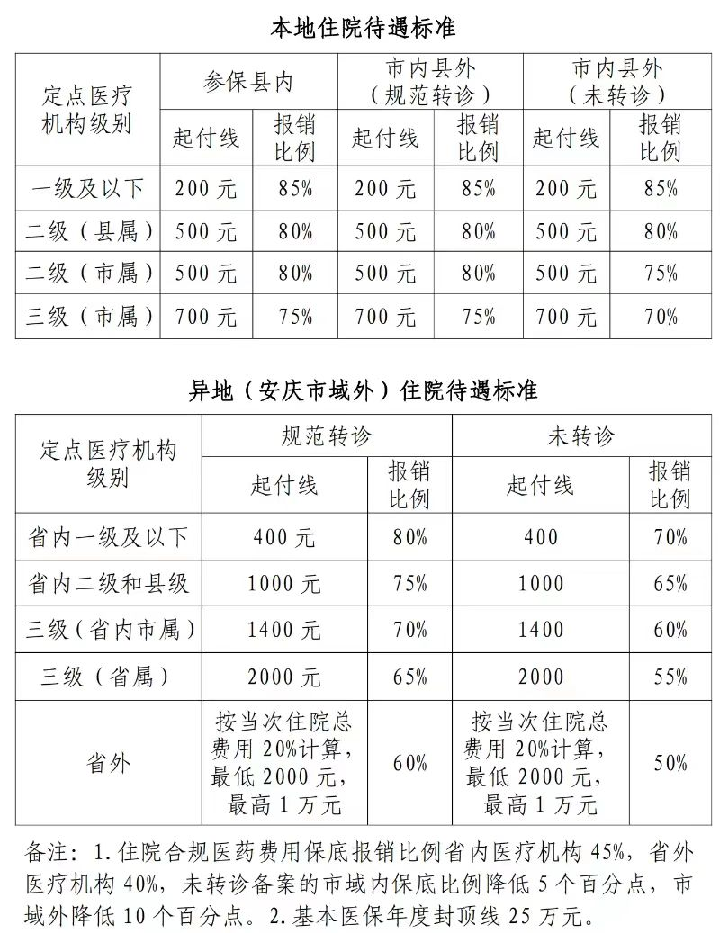

**【慢特病门诊】篇**

1. **什么是慢特病门诊？**答：慢特病门诊是慢性病门诊和特殊病门诊的简称，是医保部门为减轻部分患有慢性疾病和特殊疾病且需要长期门诊治疗的参保人员的经济负担而实行的一项保障政策。目前我市门诊慢特病病种共有87种（按病种编码统计），执行全省统一的病种认定标准。参保人员患有这些疾病中的任意一种可随时提交资料进行申请，经医保部门组织的医疗专家审核认定通过后，可以享受相应的慢特病门诊保障待遇。

|  |  |  |  |  |  |
| --- | --- | --- | --- | --- | --- |
| **序号** | **病种名称** | **市内门诊报销比例** | **市外门诊报销比例** | **年度支付限额** | **备注** |
| 普通慢性病 | | | | | |
| 1 | 高血压 | 65% | 55% | 800元 | 不可同时享受 |
| 2 | 高血压伴并发症 | 65% | 55% | 2000元 |
| 3 | 心功能不全 | 65% | 55% | 2000元 |  |
| 4 | 冠心病 | 65% | 55% | 2000元 |  |
| 5 | 脑卒中 | 65% | 55% | 2000元 |  |
| 6 | 慢性阻塞性肺疾病 | 65% | 55% | 2000元 |  |
| 7 | 糖尿病 | 65% | 55% | 800元 | 不可同时享受 |
| 8 | 糖尿病胰岛素治疗 | 65% | 55% | 2000元 |
| 9 | 甲状腺功能亢进症 | 65% | 55% | 2000元 |  |
| 10 | 甲状腺功能减退症 | 65% | 55% | 2000元 |  |
| 11 | 癫痫 | 65% | 55% | 2000元 |  |
| 12 | 类风湿性关节炎 | 65% | 55% | 2000元 |  |
| 13 | 重症肌无力 | 65% | 55% | 2000元 |  |
| 14 | 结核病 | 65% | 55% | 2000元 |  |
| 15 | 特发性血小板减少性紫痛 | 65% | 55% | 2000元 |  |
| 16 | 系统性硬化症 | 65% | 55% | 2000元 |  |
| 17 | 晚期血吸虫病 | 65% | 55% | 2000元 |  |
| 18 | 白癜风 | 65% | 55% | 2000元 |  |
| 19 | 艾滋病 | 65% | 55% | 2000元 |  |
| 20 | 白塞氏病 | 65% | 55% | 2000元 |  |
| 21 | 强直性脊柱炎 | 65% | 55% | 2000元 |  |
| 22 | 肌萎缩侧索硬化症 | 65% | 55% | 2000元 |  |
| 23 | 支气管哮喘 | 65% | 55% | 2000元 |  |
| 24 | 多发性肌炎 | 65% | 55% | 2000元 |  |
| 25 | 皮肌炎 | 65% | 55% | 2000元 |  |
| 26 | 干燥综合征 | 65% | 55% | 2000元 |  |
| 27 | 结节性多动脉炎 | 65% | 55% | 2000元 |  |
| 28 | 血友病 | 65% | 55% | 2000元 | 与血友病重型不可同时享受 |
| 29 | 恶性肿瘤门诊治疗 | 65% | 55% | 2000元 |  |
| 30 | 自身免疫性肝病 | 65% | 55% | 2000元 |  |
| 31 | 阿尔茨海默病(老年痴呆） | 65% | 55% | 2000元 |  |
| 32 | 青光眼 | 65% | 55% | 2000元 |  |
| 33 | 骨髓增生性疾病 | 65% | 55% | 2000元 |  |
| 34 | 先天性免疫蛋白缺乏症 | 65% | 55% | 2000元 |  |
| 35 | 脑瘫 | 65% | 55% | 3000元 |  |
| 36 | 普拉德威利综合征 | 65% | 55% | 5000元 |  |
| 37 | 帕金森病 | 65% | 55% | 8000元 |  |
| 38 | 尼曼匹克病 | 65% | 55% | 8000元 |  |
| 39 | 生长激素缺乏症 | 65% | 55% | 8000元 |  |
| 40 | ANCA相关血管炎 | 65% | 55% | 8000元 |  |
| 41 | 克罗恩病 | 65% | 55% | 8000元 |  |
| 42 | 溃疡性结肠炎 | 65% | 55% | 8000元 |  |
| 43 | 中重度银屑病 | 65% | 55% | 8000元 |  |
| 44 | 慢性乙型肝炎 | 65% | 55% | 10000元 |  |
| 45 | 慢性丙型肝炎(非1b型) | 65% | 55% | 10000元 |  |
| 46 | 慢性丙型肝炎(1b型) | 65% | 55% | 10000元 |  |
| 47 | 耐药性结核病 | 65% | 55% | 10000元 |  |
| 48 | 重度特应性皮炎 | 65% | 55% | 10000元 |  |
| 49 | 肾病综合征 | 65% | 55% | 10000元 |  |
| 50 | 慢性肾脏病 | 65% | 55% | 10000元 |  |
| 51 | 严重性春季角结膜炎 | 65% | 55% | 1800元 |  |
| 52 | 慢性荨麻疹(普通型) | 65% | 55% | 1800元 |  |
| 53 | 慢性荨麻疹(难治型) | 65% | 55% | 24000元 |  |

**特殊慢性病34种**

|  |  |  |  |  |
| --- | --- | --- | --- | --- |
| **序号** | **病种名称** | **报销比例** | **年度支付限额** | **备注** |
| 1 | 心脏瓣膜置换术后 | 城乡居民医保参保人员在一级及以上慢性病定点医疗机构发生的符合特殊病门诊医药费用按当次就诊医疗机构普通住院政策执行 | 4000元 |  |
| 2 | 血管支架植入术后 | 4000元 |  |
| 3 | 心脏冠脉搭桥术后 | 4000元 |  |
| 4 | 肝豆状核变性 | 4000元 |  |
| 5 | 精神障碍 | 4000元 |  |
| 6 | 肝硬化 | 10000元 |  |
| 7 | 系统性红斑狼疮 | 10000元 |  |
| 8 | 骨髓增生异常综合征 | 6500元 |  |
| 9 | 肢端肥大症 | 9000元 |  |
| 10 | 黄斑性眼病 | 30000元 |  |
| 11 | 肺动脉高压 | 50000元 |  |
| 12 | 再生障碍性贫血 | 30000元 |  |
| 13 | 血友病重型 | 80000元 | 与血友病不可同时享受 |
| 14 | 白血病 | 80000元 |  |
| 15 | 恶性肿瘤  (放化疗、靶向治疗) | 80000元 | 限2年 |
| 16 | 慢性肾衰竭(尿毒症期) | 80000元 |  |
| 17 | 器官移植术后抗排异治疗 | 60000元 |  |
| 18 | 肾移植抗排异治疗 | 80000元 |  |
| 19 | 肝移植抗排异治疗 | 80000元 |  |
| 20 | 造血干细胞移植抗排异治疗 | 80000元 |  |
| 21 | 多发性硬化 | 40000元 |  |
| 22 | 特发性肺纤维化 | 15000元 |  |
| 23 | 法布雷病 | 224000元 |  |
| 24 | 甲状腺素蛋白淀粉样变性心肌病 | 144000元 |  |
| 25 | 亨廷顿舞蹈症 | 28000元 |  |
| 26 | 视神经脊髓炎 | 28000元 |  |
| 27 | 视神经脊髓萎缩症  (肯尼迪病) | 28000元 |  |
| 28 | 遗传性血管性消肿 | 21000元 |  |
| 29 | 进行性肌营养不良症 | 6000元 |  |
| 30 | 心移植抗排异治疗 | 80000元 |  |
| 31 | 肺移植抗排异治疗 | 80000元 |  |
| 32 | 肝肾移植抗排异治疗 | 80000元 |  |
| 33 | 脊髓性肌萎缩症 | 112000元 |  |
| 34 | β-地中海贫血 | 100000元 |  |

**2.如果申请通过了两个或三个或者更多的慢特病病种，年度支付限额是多少？**

答：同时认定有两种慢特病的参保人员，报销限额在最高病种限额基础上增加1500元，患三种及以上慢特病的，再增加1000元。比如，参保人员认定通过了系统性红斑狼疮（10000元）、高血压（800元）、冠心病（2000元）、帕金森病（8000元）等4个慢特病病种，其慢特病门诊年度最高可报销10000元+1500元+1000元=12500元。

**3.慢特病门诊报销有起付线吗？**

答：有的。安庆居民医保慢特病门诊报销有起付线，当年度内发生的政策范围内费用累计达到起付线以上部分才可以按规定比例报销。安庆居民医保慢性病门诊年度起付线为400元；特殊病年度内按就诊最高类别医疗机构计算1次起付线，最高不超过700元；同时患有慢性病与特殊病的，年度内计一次起付线，最低不少于400元，最高不超过700元。

**【城乡居民大病保险】篇**

**1.什么是城乡居民大病保险？**

答：城乡居民大病保险是对参加城乡居民基本医保的参保人员因患大病发生的高额医疗费用经基本医保报销后，个人负担仍较重的人员给予再次报销，无需个人申请，与“基本医保”一并实行“一站式”结算。

**2.参加城乡居民大病保险需要另外缴费吗？**

答：城乡居民大病保险保障覆盖全体城乡居民基本医保参保人员，不需要再另外缴费。

**3.城乡居民大病保险待遇具体是什么？**

答：一个年度内参保居民**住院**和**特殊病门诊**累计医药费用经基本医保报销后，个人自付合规费用超过大病保险起付线以上部分可以享受大病保险待遇。其中，对特困人员、低保对象以及返贫致贫人口,大病保险政策还实行倾斜支付，主要是起付线减半执行，支付比例提高5个百分点，取消封顶线。具体如下：

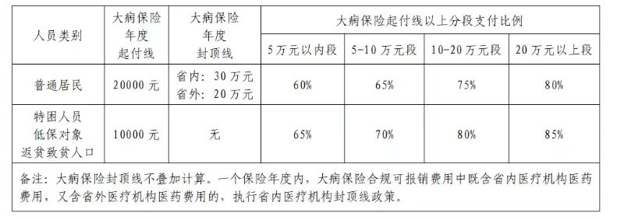

**【普通门诊】篇**

1. **居民医保参保人员如有感冒发烧等小病小痛，在医疗机构看普通门诊能报销吗？**

答：居民医保参保人员在参保县域内普通门诊定点医疗机构发生的门诊政策范围内医药费用报销比例为50%，年度起付线40元，2023年度报销限额为150元。

**2.参保县域内普通门诊定点医疗机构一般都有哪些？**

答：参保县域内普通门诊定点医疗机构一般集中在当地基层定点医疗机构，如参保地县级医院、乡镇卫生院（社区卫生服务中心）、一体化管理的村卫生室（社区卫生服务站）等。

**3.怀宁县居民医保参保人员到望江县普通门诊定点医疗机构就诊普通门诊能报销吗？**

答：不能。居民医保参保人员跨县域发生的普通门诊费用不能报销，只有在参保县域内普通门诊定点医疗机构发生的政策范围内费用才能够报销。

**4.年度起付线是什么意思？是每次看普通门诊都要达到40元以上才能报销吗？**

答：居民医保普通门诊年度起付线指一个年度内政策范围内费用累计达到40元以上部分，就可以进入报销范围。

举例说明：

居民医保参保人员张三，在普通门诊定点医疗机构就诊，假设每次发送的普通门诊费用均为政策范围内费用：

第一次，发生普通门诊费用30元，没有达到年度起付线40元，不报销；

第二次，发生普通门诊费用50元，年度起付线40元（50元+30元=80元）已经达到，医保对40元起付线以上部分（50元+30元-40元）按照50%比例给予报销20元；

第三次，发生普通门诊费用400元，年度起付线40元已经达到，可以报销，按照50%比例计算出报销金额200元，但是普通门诊年度报销限额最高只有150元，第二次发生普通门诊费用时已经报销了20元，因此本次只能报销150元-20元=130元。

**【门诊血液透析】篇**

**1.什么是门诊血液透析保障政策？**

答：门诊血液透析保障政策是指全市已通过基本医保慢性肾衰竭（尿毒症期）门诊慢特病认定的参保人员，在安庆市内具备门诊血液透析执业资质且实现医保费用即时结报的门诊慢特病定点医疗机构，发生的门诊血液透析（不含腹膜透析、血液滤过、灌流等）费用实行按病种付费，即：医保基金按照定额标准×医保基金支付比例与定点医疗机构结算；参保患者不受定额标准限制，按照实际医疗费用×个人支付比例承担个人费用。该种结算方式有利于促进定点医疗机构合理诊疗、合理用药，从而减轻参保患者医疗费用负担。具体标准如下：

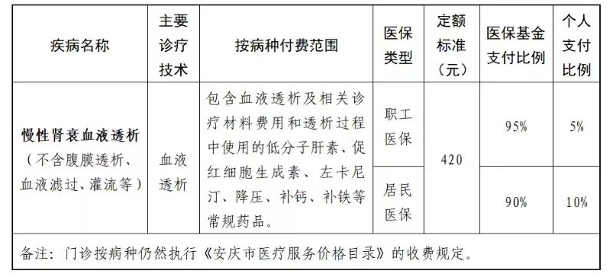

**【“两病”门诊】篇**

**1.什么是“两病”门诊？**

答：“两病”门诊是城乡居民基本医疗保险针对患有高血压、糖尿病的参保人员出台的一项门诊用药保障政策。

纳入“两病”保障的参保患者在定点医疗机构发生的“两病”门诊政策范围内药品费用由医保基金支付，支付比例为50％，全年医保基金最高支付限额150元；7月份以后纳入的，当年最高支付限额按75元执行。

**2.“两病”门诊保障和高血压、糖尿病慢性病门诊保障有什么不同？**

答：“两病”门诊用药保障主要是针对病情相对较轻，未达到慢性病认定标准的患者，医保年度报销限额相对较低，只能报销医保目录内与疾病治疗相关的药品，但其准入标准也相对较低，不需要专门办理申请手续。

高血压、糖尿病门诊慢性病保障主要针对临床症状明显或合并靶器官损害及其他并发症的患者，医保年度报销限额更高，不仅可以报销医保目录内与疾病治疗相关的药品，还可以报销医保目录内与疾病治疗相关的诊疗项目，但准入标准也相对较高，需要专门办理申请手续，提供病情等有关资料给医疗专家进行审核认定。

**3.哪些人可以享受“两病”门诊保障？**

答：未达到城乡居民医保高血压、糖尿病慢性病认定标准但纳入卫生健康部门“两病”规范化管理的参保人员，整体纳入我市“两病”门诊用药保障范围。医保部门根据卫生健康部门推送的“两病”规范化管理人员名单，动态更新医保系统可享受“两病”门诊待遇人员名单，不需要参保居民申请办理。

**4.“两病”门诊定点医疗机构一般都有哪些？**

答：“两病”门诊定点医疗机构一般集中在基层定点医疗机构，如参保地县级医院、当地社区卫生服务中心、乡镇卫生院和一体化村卫生室等。

**5.如果同时患有高血压和糖尿病，最高能报多少钱？**

答：居民医保参保人员如果同时患有高血压和糖尿病，且都纳入“两病”门诊保障范围，那么他一年“两病”门诊用药最多可以报销300元。

**城镇职工基本医疗保险**

**【住院】篇**

**1.安庆职工医保参保人员生病住院能报销多少钱？**

答：安庆职工医保参保人员在定点医疗机构住院发生的政策范围内医药费用享受报销待遇，不同级别医疗机构住院起付线、报销比例均不相同，级别越低的医疗机构起付线越低，报销比例越高；市内医疗机构起付线比市外医疗机构起付线要低，报销比例要高；按规定转诊市外就医报销比例比未转诊自行外出就医报销比例要高。具体标准如下：

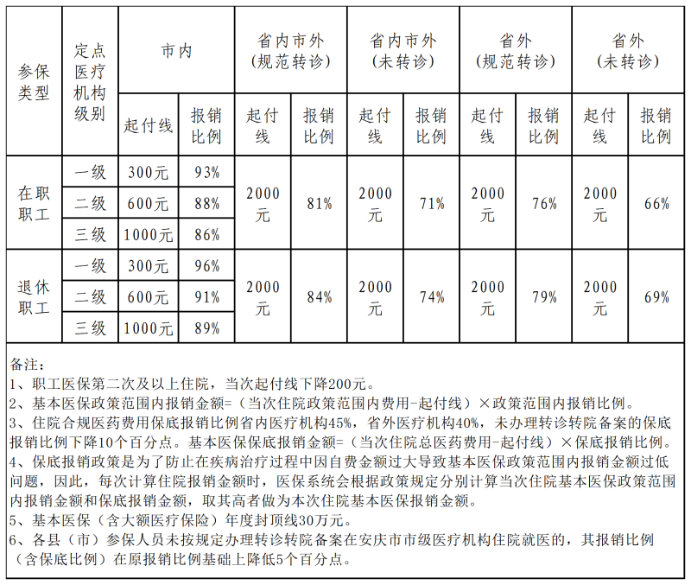

**【慢特病门诊】篇**

**1.什么是慢特病门诊？**

答：慢特病门诊是慢性病门诊和特殊病门诊的简称，是医保部门为减轻部分患有慢性疾病和特殊疾病且需要长期门诊治疗的参保人员的经济负担而实行的一项保障政策。目前我市门诊慢特病病种共有87种（按病种编码统计），执行全省统一的病种认定标准。参保人员患有这些疾病中的任意一种可随时提交资料进行申请，经医保部门组织的医疗专家审核认定通过后，可以享受相应的慢特病门诊保障待遇。

**普通慢性病53种**

|  |  |  |  |  |
| --- | --- | --- | --- | --- |
| **序号** | **病种名称** | **报销比例** | **年度支付限额** | **备注** |
| 普通慢性病 | | | | |
| 1 | 高血压 | 70% | 1000元 | 不可同时享受 |
| 2 | 高血压伴并发症 | 70% | 2500元 |
| 3 | 心功能不全 | 70% | 2500元 |  |
| 4 | 冠心病 | 70% | 2500元 |  |
| 5 | 脑卒中 | 70% | 2500元 |  |
| 6 | 慢性阻塞性肺疾病 | 70% | 2500元 |  |
| 7 | 糖尿病 | 70% | 1000元 | 不可同时享受 |
| 8 | 糖尿病胰岛素治疗 | 70% | 2500元 |
| 9 | 甲状腺功能亢进症 | 70% | 2500元 |  |
| 10 | 甲状腺功能减退症 | 70% | 2500元 |  |
| 11 | 癫痫 | 70% | 2500元 |  |
| 12 | 类风湿性关节炎 | 70% | 2500元 |  |
| 13 | 重症肌无力 | 70% | 2500元 |  |
| 14 | 结核病 | 70% | 2500元 |  |
| 15 | 特发性血小板减少性紫癫 | 70% | 2500元 |  |
| 16 | 系统性硬化症 | 70% | 2500元 |  |
| 17 | 晚期血吸虫病 | 70% | 2500元 |  |
| 18 | 白癜风 | 70% | 2500元 |  |
| 19 | 艾滋病 | 70% | 2500元 |  |
| 20 | 白塞氏病 | 70% | 2500元 |  |
| 21 | 强直性脊柱炎 | 70% | 2500元 |  |
| 22 | 肌萎缩侧索硬化症 | 70% | 2500元 |  |
| 23 | 支气管哮喘 | 70% | 2500元 |  |
| 24 | 多发性肌炎 | 70% | 2500元 |  |
| 25 | 皮肌炎 | 70% | 2500元 |  |
| 26 | 干燥综合征 | 70% | 2500元 |  |
| 27 | 结节性多动脉炎 | 70% | 2500元 |  |
| 28 | 血友病 | 70% | 2500元 | 与血友病重型  不可同时享受 |
| 29 | 恶性肿瘤门诊治疗 | 70% | 2500元 |  |
| 30 | 自身免疫性肝病 | 70% | 2500元 |  |
| 31 | 阿尔茨海默病(老年痴呆） | 70% | 2500元 |  |
| 32 | 青光眼 | 70% | 2500元 |  |
| 33 | 骨髓增生性疾病 | 70% | 2500元 |  |
| 34 | 先天性免疫蛋白缺乏症 | 70% | 2500元 |  |
| 35 | 脑瘫 | 70% | 3500元 |  |
| 36 | 普拉德威利综合征 | 70% | 6000元 |  |
| 37 | 帕金森病 | 70% | 10000元 |  |
| 38 | 尼曼匹克病 | 70% | 10000元 |  |
| 39 | 生长激素缺乏症 | 70% | 10000元 |  |
| 40 | ANCA相关血管炎 | 70% | 10000元 |  |
| 41 | 克罗恩病 | 70% | 10000元 |  |
| 42 | 溃疡性结肠炎 | 70% | 10000元 |  |
| 43 | 中重度银屑病 | 70% | 10000元 |  |
| 44 | 慢性乙型肝炎 | 70% | 12000元 |  |
| 45 | 慢性丙型肝炎(非1b型) | 70% | 12000元 |  |
| 46 | 慢性丙型肝炎(1b型) | 70% | 12000元 |  |
| 47 | 耐药性结核病 | 70% | 12000元 |  |
| 48 | 重度特应性皮炎 | 70% | 12000元 |  |
| 49 | 肾病综合征 | 80% | 12000元 |  |
| 50 | 慢性肾脏病 | 80% | 12000元 |  |
| 51 | 严重性春季角结膜炎 | 70% | 2000元 |  |
| 52 | 慢性荨麻疹(普通型) | 70% | 2000元 |  |
| 53 | 慢性荨麻疹(难治型) | 70% | 27000元 |  |

**特殊慢性病34种**

|  |  |  |  |  |
| --- | --- | --- | --- | --- |
| **序号** | **病种名称** | **报销比例** | **年度支付限额** | **备注** |
| 1 | 心脏瓣膜置换术后 | 70% | 5000元 |  |
| 2 | 血管支架植入术后 | 70% | 5000元 |  |
| 3 | 心脏冠脉搭桥术后 | 70% | 5000元 |  |
| 4 | 肝豆状核变性 | 70% | 5000元 |  |
| 5 | 精神障碍 | 70% | 5000元 |  |
| 6 | 肝硬化 | 70% | 12000元 |  |
| 7 | 系统性红斑狼疮 | 70% | 12000元 |  |
| 8 | 骨髓增生异常综合征 | 80% | 8000元 |  |
| 9 | 肢端肥大症 | 80% | 11000元 |  |
| 10 | 黄斑性眼病 | 80% | 40000元 |  |
| 11 | 肺动脉高压 | 80% | 60000元 |  |
| 12 | 再生障碍性贫血 | 80% | 35000元 |  |
| 13 | 血友病重型 | 80% | 100000元 | 与血友病不可同时享受 |
| 14 | 白血病 | 80% | 100000元 |  |
| 15 | 恶性肿瘤  (放化疗、靶向治疗) | 80% | 100000元 | 限2年 |
| 16 | 慢性肾衰竭(尿毒症期) | 95% | 100000元 |  |
| 17 | 器官移植术后抗排异治疗 | 95% | 100000元 |  |
| 18 | 肾移植抗排异治疗 | 95% | 100000元 |  |
| 19 | 肝移植抗排异治疗 | 95% | 100000元 |  |
| 20 | 造血干细胞移植抗排异治疗 | 95% | 100000元 |  |
| 21 | 多发性硬化 | 80% | 60000元 |  |
| 22 | 特发性肺纤维化 | 80% | 20000元 |  |
| 23 | 法布雷病 | 80% | 256000元 |  |
| 24 | 甲状腺素蛋白淀粉样变性心肌病 | 80% | 164000元 |  |
| 25 | 亨廷顿舞蹈症 | 80% | 32000元 |  |
| 26 | 视神经脊髓炎 | 80% | 32000元 |  |
| 27 | 视神经脊髓萎缩症  (肯尼迪病) | 80% | 32000元 |  |
| 28 | 遗传性血管性消肿 | 80% | 24000元 |  |
| 29 | 进行性肌营养不良症 | 80% | 7000元 |  |
| 30 | 心移植抗排异治疗 | 95% | 10000元 |  |
| 31 | 肺移植抗排异治疗 | 95% | 10000元 |  |
| 32 | 肝肾移植抗排异治疗 | 95% | 100000元 |  |
| 33 | 脊髓性肌萎缩症 | 80% | 128000元 |  |
| 34 | β-地中海贫血 | 80% | 115000元 |  |

**2.如果申请通过了两个或三个或者更多的慢特病病种，年度支付限额是多少？**

答：同时认定有两种慢特病的参保人员，报销限额在最高病种限额基础上增加1500元，患三种及以上慢特病的，再增加1000元。比如，参保人员认定通过了系统性红斑狼疮（12000元）、高血压（1000元）、冠心病（2500元）、帕金森病（10000元）等4个慢特病病种，其慢特病门诊年度最高可报销12000元+1500元+1000元=14500元。

**3.慢特病门诊报销有起付线吗？**

答：有的。安庆职工医保慢特病门诊报销有起付线，当年度内发生的政策范围内费用累计达到起付线以上部分才可以按规定比例报销。安庆职工医保慢特病门诊年度起付线为500元。

**大病保险篇**

**1.什么是城镇职工大病保险？**

答：城镇职工大病保险是对参加城镇职工基本医保的参保人员因患大病发生的高额医疗费用经基本医保（含大额医疗救助）报销后，个人负担仍较重的人员给予再次报销，无需个人申请，与“基本医保（含大额医疗救助）”一并实行“一站式”结算。

1. **参加城镇职工大病保险需要另外缴费吗？**

答：城镇职工大病保险保障覆盖全体城镇职工基本医保参保人员，不需要再另外缴费。

**3.城镇职工大病保险待遇具体是什么？**

答：一个年度内参保职工住院和慢性病、特殊病门诊累计医药费用经基本医保（含大额医疗救助）报销后，个人自付合规费用超过大病保险起付线以上部分可以享受大病保险待遇。其中，对特困人员、低保对象以及返贫致贫人口,大病保险政策还实行倾斜支付，主要是起付线减半执行，支付比例提高5个百分点，取消封顶线。具体如下：

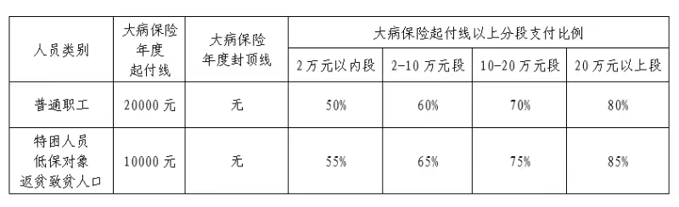

**【门诊共济】篇**

**1.安庆市职工医保门诊共济政策是从什么时间开始实施的？**

答：安庆市从2022年7月1日起执行全省统一的职工医保门诊共济政策。

**2.安庆市职工医保门诊共济报销政策具体是什么？**

答：职工因疾病原因在市内一级及以上定点医疗机构普通门诊以及在符合条件的定点零售药店门诊处方外配购药，发生的政策范围内医疗费用，均可纳入保障范围。

具体报销政策是这样的，年度内报销范围内费用超过800元以上的部分，在一级、二级、三级医院分别按照60%、55%和50%的比例报销，退休人员高于在职人员5个百分点；一个年度内最高可报销2000元。以上职工医保的门诊统筹待遇，只限于职工本人使用，不结转、不累加。

**3.在外地门诊就医可以使用职工医保门诊统筹保障政策吗？**

答：办理过备案手续的“异地安置退休人员”“异地长期居住人员”“常驻异地工作人员”可以在备案地享受普通门诊统筹保障待遇，参照统筹地区报销政策执行。临时外出就医人员在市外发生的普通门诊费用不享受职工医保门诊统筹保障政策。

**4.职工医保门诊共济政策，有哪些费用不能纳入报销？**

答：①停缴或不按规定缴纳医保费期间发生的门诊费用；②住院期间发生的门诊费用；③按住院、门诊慢特病政策支付后个人自付部分的门诊费用；④其他不符合职工医保政策规定的医疗费用（如健康体检、免疫疫苗及疫苗接种等费用）。

**5.个人账户里的余额职工亲属能否使用，怎么办理？**

答：能使用。职工本人（发起人）个人账户关联的配偶、父母、子女（以下简称被绑定人），目前只有双方同在安庆参保的才可以关联共济使用个人账户。

关联账户余额使用顺序：被绑定人也有个人账户的，只有在其个人账户余额不足时，才会按照绑定时间先后顺序依次扣减发起人个人账户余额。

个人账户关联办理渠道：职工参保人可通过搜索“安徽医保公共服务”微信小程序—【个人账户共济绑定】功能上传相关材料，最多可关联7位被绑定人。

**【门诊血液透析】篇**

**1.什么是门诊血液透析保障政策？**

答：门诊血液透析保障政策是指全市已通过基本医保慢性肾衰竭（尿毒症期）门诊慢特病认定的参保人员，在安庆市内具备门诊血液透析执业资质且实现医保费用即时结报的门诊慢特病定点医疗机构，发生的门诊血液透析（不含腹膜透析、血液滤过、灌流等）费用实行按病种付费，即：医保基金按照定额标准×医保基金支付比例与定点医疗机构结算；参保患者不受定额标准限制，按照实际医疗费用×个人支付比例承担个人费用。该种结算方式有利于促进定点医疗机构合理诊疗、合理用药，从而减轻参保患者医疗费用负担。具体标准如下：



**意外伤害相关政策**

**（政策依据：安庆市医疗保险意外伤害管理办法）**

**一、意外伤害纳入医保报销情形**

**第四条** 参保人因下列情形发生的意外伤害医疗费用，可纳入医疗保险基金支付范围:

(一)明确无他方责任的意外伤害;

(二)无法确定他方责任的意外伤害;

(三)明确有他方责任的意外伤害，经司法、仲裁等部门认定参保人应承担责任的部分;

(四)经政府相关部门出具情节说明因见义勇为或执行救灾救援等公益任务而负伤住院的

**第六条** 依法应当由第三人支付的医疗费用，经司法等部门认定第三人不支付的，依据《社会保险基金先行支付暂行办

法》有关条款执行。

**二、意外伤害不纳入医保报销情形**

第五条 参保人发生的意外伤害符合第四条规定，但有下列情形之一的，其意外伤害医疗费用不纳入医疗保险基金支付范围:

(一)有隐瞒、欺诈行为的，包括提供虚假外伤时间、地点、事故原因、救治经过、虚假证明材料以及伪造外伤医疗文书等;

(二)实施吸毒、使用管制药品(遵医嘱用药除外)、打架斗殴、寻衅滋事等违法犯罪行为所致的;

(三)应当由第三人负担的；

(四)应当从工伤保险基金中支付的;

(五)应当由公共卫生负担的;

(六)在境外就医的

三、意外伤害报销政策

**第七条** 上述第四条第 (-) (四)项和第六条规定的情形，住院医疗费用按照普通住院待遇标准执行:第四条第 (二)项规定的情形，住院医疗费用按照普通住院保底报销政策执行第四条第 (三)项规定的情形，住院医疗费用先按照普通住院待遇标准计算，再按照分担比例支付

**第八条** 因意外伤害导致的后续治疗所发生的医疗费用，按造成意外伤害的首次住院报销政策执行

**双通道药品医院审批流程**

根据安庆市双通道药品管理相关规定，我院双通道药品线下审批流程如下：由患者携带相关病史资料（门诊或住院病历越详细越好、基因检测报告、病理报告）找到医生或双通道药品责任医师，先由责任医生判断是否符合药品限支付条件，符合限支付条件的打印双通道药品备案申请表并签字，同时向患者开具外配处方，患者拿着相关资料到医保科审批盖章，并由医保科将备案表及病史等相关资料扫描成文档，一次一档，留档备查。若是住院期间使用外购双通道药品的，出院结算时凭双通道药房开具的发票一并纳入住院费用结算

、